Circuito de Carregador Solar de Baterias

Pratica de Circuitos Eletrônicos II - Prof.: Giancarlo - Turma B

Leonardo Amorim de Araújo - 15/0039921

Ítalo Rodrigo Moreira Borges - 15/0012446

**Resumo — Este documento tem a finalidade de mostrar uma proposta de projeto final para a disciplina de Circuitos Eletrônicos 2 da Universidade de Brasília**

**INTRODUÇÃO**

A sustentabilidade atualmente é um dos grandes objetivos da humanidade, buscar novas formas de obter energia mais limpa é uma tendência para ter um futuro sem muitos transtornos, e a energia eólica e a energia solar estão em alta como uma das principais energias para substituir as não renováveis.

**OBJETIVOS**

Construir um circuito analógico para carregar baterias a partir de uma placa solar com os conhecimentos adquiridos em circuitos eletrônicos 2. A placa terá um movimento controlado por um microcontrolador e dois servos motores.

**JUSTIFICATIVA**

A humanidade necessita cada vez mais de produtos e costumes sustentáveis. Percebendo essa necessidade do mercado, pretende-se construir um protótipo que abrace essa causa, um carregado solar de bateria. Esse circuito de carregador solar é alimentado por uma bateria de 6 Volts que pode ser usado tanto para carregar baterias de ácido chumbo como também as baterias de Ni-Cd usando a energia gerada pelo sol. Esse com o auxílio de uma placa ou célula solar pode gerar energia solar para carregar as baterias ou pilhas recarregáveis de no máximo 4,5 Ah por 6 volts. A parte que está com a placa solar virá acompanhada com dois braços que conseguem girar nos eixos X-Y com auxílio de dois servo-motores controlados pelo Arduino para detectar a posição do sol no dia e obter o melhor ângulo para a transformação de energia.

**VANTAGENS E PROTÓPO**

Esse produto tem como requisito:

* Fornece energia;
* Tem a função de carregar diversos dispositivos;
* Custo baixo;
* Produto para concorrer no mercado;
* Sustentável;
* O Brasil possui uma das melhores condições para gerar este tipo de energia;

O projeto será inspirado no circuito da figura 1 para realizar a parte do carregador de baterias e na figura 3 para o controle da base da placa solar. LDRs serão utilizados como sensores para detectar a presença de luz e mandar o sinal para o microcontrolador. Este então acionará os servos motores para encontrar a melhor posição no eixo X-Y. Um base de metalão será construída para direcionar o torque dos motores para produzir o movimento da base, conforme a referência [4]. Na referência [5] tem-se mais um projeto que servirá como inspiração.

**PESQUISA DE MERCADO**

Devido as constantes secas, crise de energia no setor elétrico, aumento da conta de luz e a demanda pela diversificação da matriz energética no país, o mercado de energia fotovoltaica teve crescimento recorde em 2015, começa em 2016, com perspectiva de crescer 300%. Segundo estimativas do governo, a tendência é que este mercado movimente R$ 100 bi até 2030 [3].

Não foi possível encontrar empresas que trabalhem com este tipo de dispositivo nem um catálogo de produtos especializado. Algumas pessoas vendem o produto no mercado livre sem a placa instalada, mas por encomenda. O preço médio foi de R$ 300.

**REFERÊNCIA BIBLIOGRÁFICA**

[1] Circuito de Carregador Solar de Baterias

Fonte: http://blog.novaeletronica.com.br/circuito-de-carregador-solar-de-baterias/

[2] Solar Charger for 6V Battery,

Fonte: http://www.electroschematics.com/4746/solar-charger-circuit/

[3] MERCADO DE ENERGIA SOLAR NO BRASIL,

Fonte: http://www.portalsolar.com.br/mercado-de-energia-solar-no-brasil.html

[4] Camera Based Solar Tracking System

Fonte: https://www.youtube.com/watch?v=ZS_8bXmswb4&t=148

[5] Dual Axis "Smart" Solar Tracker

Fonte: https://browndoggadgets.com/products/dual-axis-smart-solar-tracker

**ANEXOS:**

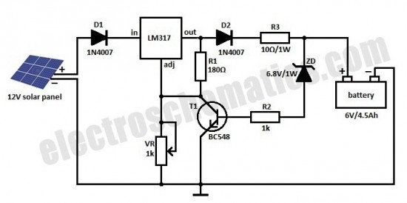

Figura 1 - Esquemáticos do circuito. Fonte [2]

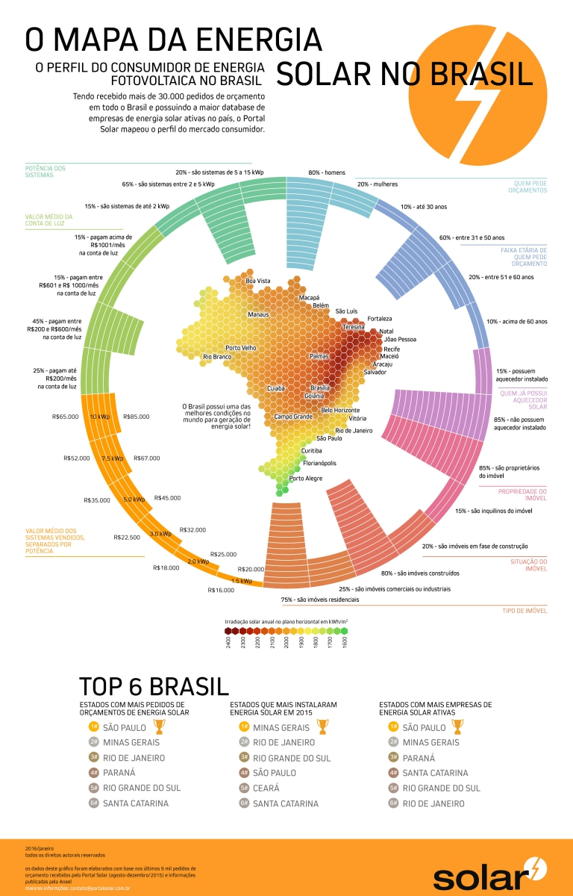

Figura 2 - Mapa da energia solar no Brasil. Fonte [3]

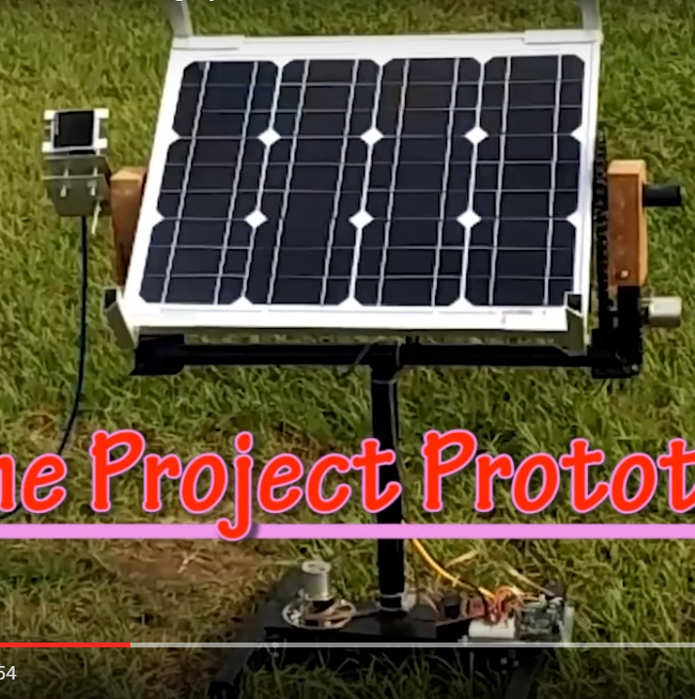

Figura 3 – Protótipo da base controlada de energia solar